San Pedro Bugger

La Woolly Bugger no sólo es la mosca más conocida del mundo, también es la más productiva y utilizada por los pescadores que concentran su atención en los peces de agua fría como lo son truchas y salmones. Este patrón de gran versatilidad permite imitar con gran realismo a pequeños peces, sanguijuelas, camarones y pancoras lo que la convierte en un streamer difícil de igualar. Pero su acción en el agua no sólo se limita a imitar éstos organismos que forman parte de la dieta de los peces, su adaptabilidad permite la imitación de ninfas de damselflies, dragonflies y grandes plecópteros. Esta versatilidad la ha convertido en unos de los patrones con mayores variantes en su confección, sufriendo modificaciones en su montaje para adaptarlas a las distintas condiciones que presentan ríos y lagos de todo el mundo.
La mosca San Pedro Buggres es otra variante de la Woolly Bugger. Esta adaptación es un patrón de gran eficiencia en la aguas del río San Pedro y sus resultados la sitúan como uno de los mejores patrones para la pesca en este río de la provincia de Valdivia. Para algunos pescadores de la zona de Puerto Montt este montaje le recordará a la mosca del “Puelo” , y con justa razón, ya que poseen la base y estructura de atado, donde las mayores variantes se encuentran en los colores del montaje.
La San Pedro Bugger, imita de forma muy eficiente a los pequeños peces forrajeros que habitan en las aguas del río San Pedro y que son presa de truchas mayores, “objetivos” de todo pescador que visita este hermoso río de la región de Los Lagos. Al ser montada con un trozo de Krystal Chenille rojo en la parte trasera de la mosca, justo donde comienza la cola, le agrega una dosis de atracción que la convierte en una mosca muy eficiencia para la pesca en casi todos los ríos del sur de nuestro país, hecho que hemos comprobado en un sin fin de oportunidades.

Chide este patrón no sólo se limita a éste río, ya que como resultado

quse enconden en

Una imitación muy similar a esta es la o de los patrones que ha logrado grandes resultados en funcionadode este patrón a las particulares condiciones y adaptación del Río San Pedro.

da esta misma imitación imitacipversatialimentos acuaticos de salmoniedos, la su capacidad atractora imitadora permite realizar otras , más todavía si consideramos en esta capacidad de igualar la imitación de ninfas de dragon, damsil y grandes plecópteros.

pero no solo mente igualable y adapatable a de comparar gran , por lo . Siendo una mosca a lgunas libélulas y Esto tiene una razón lógica ya que su alta productividad justifica con
de gran versatilidad

La Woolly Bugger y sus Mejores Variaciones
Texto y Fotos: Carlos Correa
La Woolly Bugger es, probablemente, el streamer de agua dulce más popular y efectivo que se conoce. Hablamos de streamer, no obstante que para algunos éste sería más bien una imitación de ninfa. En nuestra opinión, creemos que tiene características de ambos.
¿Qué imita? Diferentes tipos de alimentos acuáticos, tales como sanguijuelas, alevines y otros pequeños peces forrajeros, ninfas de dragonflies y damselflies, pancoras y camarones.
Siendo una de las moscas más efectivas y versátiles que se conoce, es también muy fácil de atar. Su acción y movimiento en el agua, parecen ser las principales claves de su éxito.
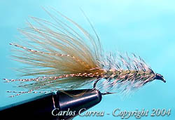
La versión estándar de la popular Woolly Bugger
Algunos historiadores señalan a Russell Blessing, atador de Pennsylvania (USA), como su creador, quien habría tomado como referencia otro gran patrón, la “Woolly Worm”, creada por Donald Martínez, gran atador de la zona del Parque Yellowstone (USA).
Para algunos mosqueros esta mosca está algo desprestigiada, pero así todo, es un patrón que siempre nos sacará de apuros.

Variaciones
En todo el mundo y con el correr de los años, la Woolly Bugger ha ido sufriendo innumerables modificaciones o variaciones, y en esta ocasión hemos querido centrarnos sólo en aquellas variaciones que comúnmente y con gran éxito se utilizan tanto en Chile como en Argentina.
¿Cómo se han ido obteniendo nuevos patrones a partir de la Woolly Bugger original? ... Bueno, simplemente agregando o combinando distintos materiales y colores en su atado. Los pescadores, desde siempre, han buscado agregarle a sus patrones aquellos elementos que gatillan el ataque de las truchas. Entre estos elementos podemos destacar el flashabou, kristal flash, kristal chenille, bead head, cone head, glass bead, patas de goma, ojos metálicos, plumas de pavo real, pelo de ciervo y muchos otros.
Se suma a lo anterior, una acertada y bien elegida combinación de colores, sea en la cola, cuerpo y/o hackle del patrón. En ocasiones, dar con los colores adecuados puede hacer la diferencia entre pescar y no hacerlo.
Recuerdo que en una ocasión, una mañana muy temprano, pescaba en la barra del Río Pescado (Lago Llanquihue). Éramos unos cinco mosqueros los que lanzábamos nuestras Woolly Buggers lago adentro, y sólo uno el que repetidamente lograba atrapar una trucha tras otra. Era un pescador de Puerto Montt que todas las mañanas, antes de irse al trabajo, se pegaba su “pasadita” por “el Pescado”. Tras las consultas de rigor, nos mostró la “mágica mosca”: una variación de Woolly Bugger hecha por él, de color oscuro, flashabou azul y cola de un color verde poco común. Rápidamente nos pusimos a buscar imitaciones parecidas a esa fantástica Woolly, pero obviamente no encontramos nada igual, pues su combinación de colores la hacían única. Cambiamos los patrones e intentamos nuevamente con Woolly Buggers en tonos similares, sin lograr un solo pique. A los pocos minutos, tuve la suerte que dicho anónimo y generoso pescador tenía que irse y me regaló su preciado patrón. Rápidamente lo até a la punta de mi tippet y los piques no se demoraron en llegar. Obtuve con ella, tres truchas y dos grandes salmones consecutivos. Esa mañana, la Woolly atada por el puertomonttino se llevó todos los aplausos. El resto de los pescadores no había pescado nada. ¿Cuál fue el factor de éxito? Una apropiada combinación de colores para ese día y hora. Nada más.
Veamos ahora, cuáles son algunas de las mejores variaciones locales de Woolly Buggers

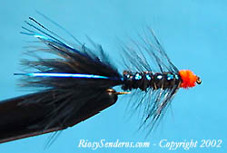 | Llanquihue Killer  Variación hecha con lomo de flashabou azul sobre el cuerpo y una pequeña cabeza de chenille naranja, que imita un huevo de salmón.
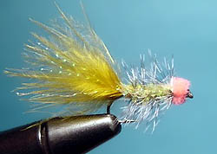 | Egg Kristal W-B  Variación atada en tamaños pequeños (#12-10) con cuerpo de kristal chenille oliva y cabella de chenille naranja que imita un huevo de salmón.
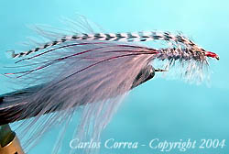 | Castellana  Variación hecha con cola, cuerpo y hackle gris, flashabou morado en su larga cola y una pluma de gallo grizzly atada en la cabeza y a lo largo del patrón.
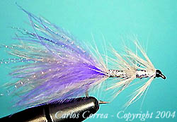 | Petrobugger  Variación atada con cola hecha de marabou morado y gris mezclado, cuerpo de tinsel plateado en 2 segmentos y tres collares de hackle blanco.
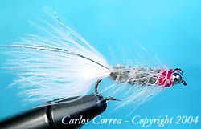 | Demonio de los Fiordos  Variación hecha con una pequeña agalla de chenille rojo y ojos metálicos (de cadena).
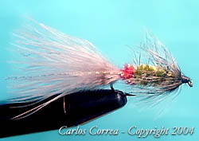 | Puelo Chica  Variación atada con un trozo de krystal chenille rojo en la parte trasera del cuerpo.
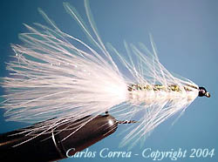 | Puelo Blanca  Variación atada con cola, cuerpo y hackle blanco y peacock herl (plumas de pavo real) sobre el lomo del cuerpo.
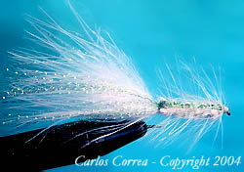 | RV Special  Variación atada con cola, cuerpo y hackle blanco y abundante krystal flash verde en la cola y sobre el lomo del cuerpo.
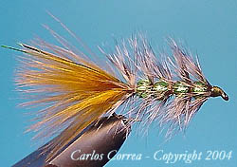 | Glass Bead Bugger  Variación cuyo cuerpo está hecho con cuatro mostacillas verde brillante y cinco collares de hackle grizzly.
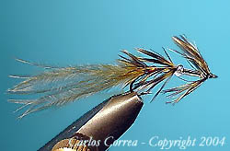 | Pérez Castaño  Variación cuyo cuerpo está hecho con tres pequeñas mostacillas, la trasera de color rojo brillante y, transparentes, las otras dos, y tres collares de suave hackle de gallina. Su cola está hecha con suaves fibras de marabou.
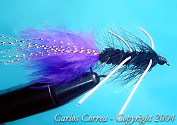 | Río Negro  Variación hecha con cola morada, cuerpo y hackle negro, krystal flash dorado en su cola y dos largas patas de goma redonda blanca a cada lado.
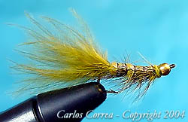 | Scamsel  Esta imitación de ninfa de damselfly, está atada con un trozo de plástico transparente sobre el lomo, ribeteada con alambre de cobre y cabeza de bead-head.
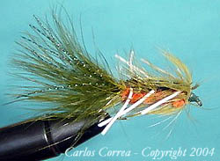 | Gray Special  Esta imitación de pancora, está atada con cuerpo de chenille naranja, lomo de chenille verde y tres patas de goma redonda blanca a cada lado.
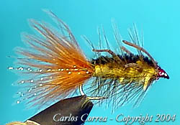 | Lanín Pancora  Esta imitación de pancora, está atada con cola de marabou gold, cuerpo de chenille café claro, lomo de chenille verde oscuro y tres patas de goma café a cada lado.
Esperamos que el presente artículo les sirva para conocer e identificar este nuevo grupo de patrones, todos ellos derivados de la gran Woolly Bugger o “Guli”, como también es conocida localmente. No duden en utilizarlos. Nosotros ya lo hemos hecho y con gran éxito. Los invitamos a crear sus propias variaciones. Se sorprenderán con los resultados.
Nos vemos.
Carlos Correa, Staff RiosySenderos.com

